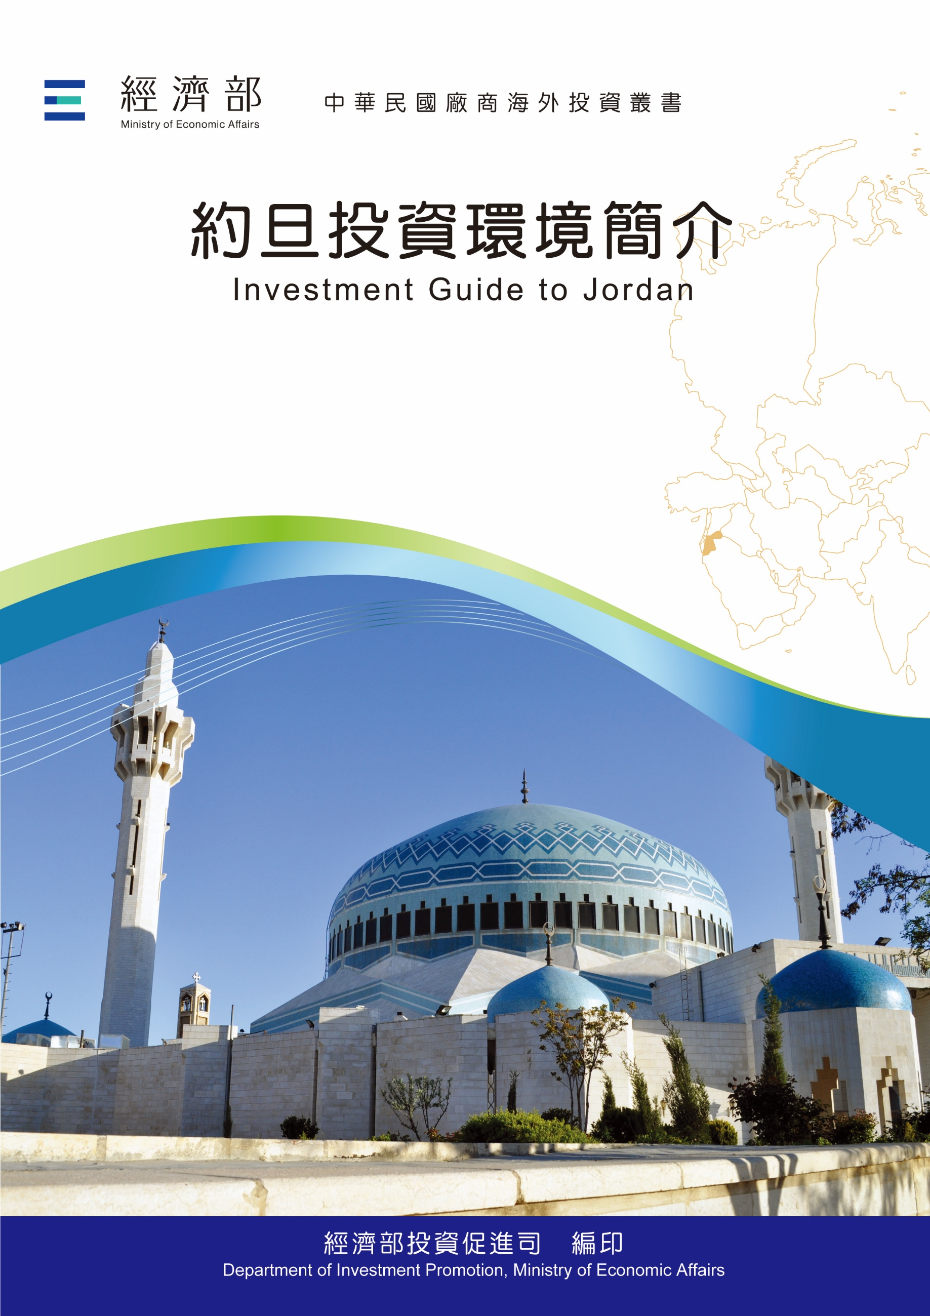
經濟部投資促進司 編印
Department of Investment Promotion, Ministry of Economic Affairs
中華民國１１５年７月

約旦投資環境簡介
Investment Guide to Jordan
經濟部投資促進司 編印
感謝駐沙烏地阿拉伯代表處經濟組協助本書編撰

目 錄
第壹章 自然人文環境 1
第貳章 經濟環境 3
第參章 外商在當地經營現況及投資機會 17
第肆章 投資法規及程序 21
第伍章 租稅及金融制度 25
第陸章 基礎建設及成本 27
第柒章 勞工 29
第捌章 簽證、居留及移民 33
第玖章 結論 35
附錄一 我國在當地駐外單位及臺（華）商團體 37
附錄二 當地重要投資相關機構 38
附錄三 當地外人投資統計 39
附錄四 我國廠商對當地國投資統計 40
附錄五 我國與約旦簽訂投資促進合作協定 42

約旦基本資料表
自 然 人 文
地理環境 | 位於中東地區，東鄰伊拉克，東南鄰沙烏地阿拉伯，北鄰敘利亞
國土面積 | 89,342平方公里
氣候 | 屬於沙漠型氣候，夏季氣候炎熱，在山區高地氣候較為涼爽，冬季寒冷，偶會下雪
種族 | 阿拉伯人占98%、索卡西亞人占1%、亞美尼亞人占1%
人口結構 | 12,017,471人（2026.5）  0-14歲占34.75%、15-64歲占61.49%、65歲以上占3.76%
教育普及程度 | 民眾識字率約達9成，受過高等教育者之比例頗高
語言 | 阿拉伯語，居民普遍略諳基礎英語
宗教 | 遜尼派回教徒占92%，基督教徒（含天主教與基督教等）約占6%；其他教徒之人數有限
首都及重要城市 | Amman（首都）, Zarqa, Irbid（主要大城）, Aqaba（自由貿易港）
政治體制 | 君主立憲
投資主管機關 | 約旦投資部（Ministry of Investment, MOI）
經 濟 概 況
幣制 | 約鎊（Jordanian Dinar, JD），採固定匯率1US=0.708JD
國內生產毛額 | 592.68億美元（2025）
經濟成長率 | 2.75%（2025）
平均國民所得 | 4,908美元（2025）
匯率 | US$1=JD0.708（固定匯率，盯住美元）
利率 | 5.75%（2026.5）
通貨膨脹率 | 1.65%（2026.Q1）
產值最高前5大產業 | 製造業、金融保險業、批發零售業、房地產業、營建業
出口總金額 | 135.74億美元（2025）
主要出口產品 | 針織服裝和服裝配件、化肥、天然寶石或半寶石、醫藥產品、磷酸鹽礦、鉀礦、無機化學品、電器設備及其零件、鋁及其製品（2025）
主要出口國家 | 美國、沙烏地阿拉伯、印度、伊拉克、阿拉伯聯合大公國、中國大陸、敘利亞、義大利、埃及、科威特（2025）
進口總金額 | 289.53億美元（2025）
主要進口產品 | 原油及其製品、車輛零配件、機器設備及其零件、天然寶石或半寶石、電器設備及其零件、穀物、礦物燃料貴、塑膠及其製品、礦物油及瀝青產品（2025）
主要進口國家 | 中國大陸、沙烏地阿拉伯、美國、阿拉伯聯合大公國、德國、埃及、瑞士、印度、義大利、巴西（2025）

第壹章 自然人文環境
約旦位於中東地區，東南鄰沙烏地阿拉伯，東鄰伊拉克，北鄰敘利亞，面積89,342平方公里，境內除約旦河谷農業較發達外，平地多為沙漠，山勢不高，全國森林覆蓋率僅約1%。屬於沙漠型氣候，夏季氣候炎熱，但首都安曼地區地處800至1,200公尺之高地，因此首都之氣候較為涼爽，冬季寒冷，山區偶會降雪。
依2026年5月之統計資料，約旦全國人口約1,202萬人，0-14歲占34.75%、15-64歲占61.47%、65歲以上占3.76%。民眾使用阿拉伯語，惟居民普遍略諳基礎英語；居民9成以上為回教徒，但亦有少數基督教、東正教與天主教等教徒，各宗教教徒和平共處，相處上並無困難。
約旦民眾之識字率約達9成，受過高等教育者之比例頗高。首都安曼都會區人口約478萬，約占全國人口之4成，安曼市係由多個山丘所組成，亦有「山城」之稱，夏季天氣較為涼爽，其他重要城市包括Zarqa、Irbid、Aqaba等。約旦政府對外資持友善且開放之態度。
約旦為君主立憲體制，現任國王阿布都拉二世（King Abdullah II）係前國王胡笙（King Hussein）之長子，於1999年登基，為握有實權之君主，總攬軍、政及外交大權，並擁有任命總理、召集與解散國會之權。上議院議員由國王任命，下議院議員為民選，每4年定期改選。
約旦主要政黨包括「伊斯蘭行動陣線」（Islamic Action Front）與「國家憲政黨」（National Constitutional Party）等。以中東地區而言，約旦國內政經情勢相對較為穩定，此為約旦傳統上能夠吸引觀光客及外資之重要因素。

第貳章 經濟環境
約旦地處歐、亞、非交通樞紐，區位優勢明顯，並積極透過多邊及雙邊自由貿易協定融入區域與全球供應鏈體系。約旦已與美國、歐盟、加拿大、新加坡及泛阿拉伯國家簽署自由貿易協定或優惠貿易安排，有助提升出口競爭力及吸引外人投資。憑藉優惠關稅待遇及鄰近中東市場之優勢，約旦在成衣、醫藥、化工、物流及資訊服務等產業具一定競爭力。近年約旦亦積極推動「經濟現代化願景（Economic Modernization Vision）」改革計畫，鼓勵數位經濟、再生能源、物流及基礎建設投資，以提升私部門成長動能及創造就業機會。
惟約旦整體經濟規模仍偏小，內需市場有限，且天然資源、水資源及能源不足，長期高度依賴進口，使經濟易受國際能源及糧食價格波動影響。此外，青年失業率偏高、政府債務負擔沉重，以及企業須符合一定比例本地勞工聘用要求等因素，亦對外資投資意願及產業競爭力形成挑戰。根據International Monetary Fund資料，約旦2025年經濟成長率約為2.7%，2026年預估可進一步提高至2.9%，通膨率則維持約2%至2.3%之低檔水準，顯示其總體經濟仍具一定韌性。
國際信評機構Fitch Ratings指出，約旦經濟仍面臨公共債務偏高、經常帳赤字及外部融資需求較大等結構性問題，惟政府持續推動財政整頓與經濟改革，有助維持金融與匯率穩定。約旦中央銀行持續維持約旦第納爾與美元掛鉤制度，並保持充足外匯存底，使金融體系在區域局勢不穩情況下仍維持穩健。IMF亦指出，約旦銀行體系資本充足、流動性穩定，國際準備水位維持良好，有助支撐市場信心。
中東地區地緣政治風險仍為影響約旦經濟的重要因素。雖然以色列與加薩衝突及紅海安全危機持續對區域觀光、物流及投資造成壓力，但約旦並未直接捲入軍事衝突，整體政治及社會環境仍相對穩定。近年紅海航運風險及Bab el-Mandeb Strait安全問題，一度推升航運與保險成本，對約旦進出口物流及供應鏈造成影響，惟約旦政府已透過替代運輸路線及強化陸路物流安排，以降低對進出口貿易之衝擊。
World Bank及IMF均指出，約旦未來經濟成長仍高度仰賴改革推動成效、外國投資、區域局勢穩定及國際援助支持。IMF認為，若大型基礎建設計畫持續推進，並深化與伊拉克、敘利亞及黎巴嫩等周邊國家之經貿整合，約旦中期經濟成長率有機會逐步提升至3%以上。未來約旦政府將持續推動財政改革、改善投資環境、提升政府數位化效率及促進私部門發展，以降低失業率並強化經濟競爭力。
根據約旦統計局（Department of Statistics）及IMF數據，約旦2025年整體物價仍維持相對穩定。2025年平均消費者物價指數（CPI）年增率預估約為1.9%，略高於2024年之1.56%，惟整體通膨仍處低檔水準，主要為約旦中央銀行之穩健貨幣政策及固定匯率制度持續發揮穩定物價功能。2025年前7個月CPI年增率約為1.94%，其中租金、水資源服務、教育及部分進口消費品價格仍呈現上漲，主要受到美元維持強勢、運輸成本及區域物流成本增加影響；另一方面，部分能源及家庭用品價格則趨於穩定，有助抑制整體通膨壓力。
約旦貨幣約旦第納爾（Jordanian Dinar）持續採行與美元掛鉤之固定匯率制度，匯率維持約1美元兌0.709第納爾。由於約旦高度依賴進口能源、糧食及工業原料，美元強勢及紅海航運風險仍對進口成本形成一定壓力。然而，IMF指出，約旦通膨預期仍維持穩定，2026年平均通膨率預估約2.2%，整體金融及貨幣環境仍具韌性。
截至2025年底，約旦金融體系整體維持穩健。根據約旦中央銀行（Central Bank of Jordan）及IMF資料，2025年外匯存底約介於207億至220億美元之間，可支應約7至8個月進口需求，國際儲備水準仍屬良好。2025年中約旦外匯存底一度達227億美元以上，外部融資及國際援助持續穩定流入。約旦中央銀行持續採取審慎貨幣政策，以維持匯率穩定及金融市場信心。2025年主要政策利率大致維持高檔，包括重貼現率約7.50%、主要利率約6.50%、隔夜存款利率約6.25%，以因應全球利率環境及資本流動壓力。銀行體系資本適足率及流動性仍維持穩健，整體金融體系具一定抗風險能力。
IMF指出約旦2025年實質GDP成長率約為2.75%，高於2024年之2.5%，主要受惠於觀光業復甦、出口回升、基礎建設投資及區域經貿整合逐步改善。IMF預估約旦2026年經濟成長率可進一步提升至約2.9%，中期有望達3%左右。惟約旦仍面臨高青年失業率、私部門投資不足、能源依賴及區域地緣政治不確定性等結構性挑戰。以色列與加薩衝突及紅海安全危機持續對區域物流、觀光及投資氣氛造成壓力，但約旦整體政治及金融環境仍維持相對穩定。
約旦政府持續推動財政改革及債務管理措施，依據IMF資訊，2025年中央政府財政赤字約占GDP之5.3%，較前幾年略有改善，政府亦持續透過擴大稅基、提升稅收效率、削減公共事業虧損及推動國營事業改革，降低債務壓力。IMF指出，約旦政府與保證債務總額2025年約占GDP之108.6%，若扣除社會安全投資基金持有部分，淨公共債務約占GDP之83.4%。約旦政府目標於2028年前逐步將公共債務比率降至約80%，以強化財政永續性及提升市場信心。
國際信評機構S&P Global Ratings於2025年維持約旦主權信用評等為「B+/B」，展望為「穩定」。S&P指出，約旦持續推動財政改革、改善稅收制度及控制財政赤字，加以國際援助與多邊融資支持穩定，有助維持其財政與金融穩定。雖然約旦公共債務仍處高檔，但政府近年透過擴大稅基、推動國營事業改革及改善財政管理，已逐步降低財政風險。S&P認為，約旦政治環境相對穩定，且與國際金融機構維持良好合作關係，為其信用評等重要支撐因素。
受中東區域衝突與地緣政治不穩影響，約旦長期承受大量難民壓力。目前約旦境內仍收容來自敘利亞、伊拉克、巴勒斯坦及其他地區之難民，對教育、醫療、住房、水資源及公共財政造成沉重負擔。約旦國王阿布都拉二世多次呼籲國際社會提供更多財政援助與融資支持，以協助約旦承擔區域人道責任。近年以色列與加薩衝突及紅海安全危機進一步加劇區域不確定性，對觀光、物流及投資信心造成壓力。惟IMF指出，約旦整體經濟仍維持韌性，2025年經濟成長率約2.7%，高於2024年之2.5%。失業問題仍為約旦重要經社挑戰，2025年失業率雖略有改善，但青年失業率仍偏高，私部門創造就業能力有限。
根據約旦中央銀行（Central Bank of Jordan）資料，2025年約旦僑民匯款金額持續維持高水準，全年預估約達37億美元，較2024年略有成長。僑匯仍為約旦最重要外匯來源之一，與觀光收入、出口及外國援助並列為支撐國際收支之主要來源。約旦海外僑民主要集中於沙烏地阿拉伯、阿拉伯聯合大公國、科威特、卡達及美國等地，其中旅居沙國人數最多。由於近年區域觀光及物流受地緣政治影響波動，僑匯對穩定約旦外匯存底與支撐民間消費的重要性持續提高。IMF指出，約旦外匯存底2025年仍維持約7至8個月進口水準，金融體系整體保持穩健。
由於約旦天然資源缺乏，能源高度依賴進口，為制約經濟成長的重要因素。近年約旦積極推動能源多元化政策，降低對單一能源來源依賴。位於阿卡巴（Aqaba）之液化天然氣（LNG）接收站持續運作，有助分散天然氣進口來源並提升能源安全。此外，約旦亦積極發展再生能源產業。約旦過去10年間再生能源累計投資已超過40億美元，太陽能與風能發電占總發電比重持續提高。依據國際金融公司（International Finance Corporation）資訊，約旦目前為中東地區再生能源發展較具代表性國家之一，在太陽能與風能利用方面具區域領先地位。政府並持續推動綠色能源、電網升級及節能政策，以降低能源進口成本、改善財政負擔並提升能源自主能力。
近年約旦政府積極推動「經濟現代化願景（Economic Modernization Vision）」改革計畫，重點發展工業製造、資訊科技、物流、再生能源、醫藥及觀光等產業，以提升經濟競爭力及創造就業機會。根據約旦政府及International Monetary Fund（IMF）資料，2024年至2025年間約旦外人直接投資呈現回升趨勢，投資主要集中於能源、基礎建設、數位科技及工業區開發等領域。政府並持續推動投資程序數位化及單一窗口服務，以提升外商投資便利性。
由於約旦工業基礎相對有限，青年失業率長期偏高，國王阿布都拉二世持續強調工業及製造業發展對經濟成長與國民就業的重要性。約旦政府因此積極加強招商引資、推動工業現代化及鼓勵高附加價值產業投資，希望透過擴大私部門發展及產業升級，逐步改善失業問題並提升整體經濟成長動能。
約旦與伊拉克間經貿合作近年持續改善，雙邊物流與貿易往來逐步恢復，帶動約旦出口表現成長。伊拉克仍為約旦重要出口市場之一，特別是在食品、建材、藥品及工業產品方面。約旦政府並持續推動財政改革與經濟刺激措施，以符合IMF改革計畫要求，包括提升財政效率、降低企業經營成本、推動數位政府及鼓勵私部門投資等。雖然約旦失業率近年略有下降，但2025年整體失業率仍約20%，青年失業問題依然嚴峻，創造就業機會仍為政府施政重點。IMF指出，若區域局勢穩定，加以改革措施持續推進，約旦中期經濟成長率可望逐步提升至約3%。
根據2025智慧城市報告（Smart City Index 2025）報告，約旦首都阿曼（Amman）之智慧城市排名持續改善，反映政府近年積極推動數位治理、電子政務及智慧基礎建設發展。惟交通壅塞、青年失業、住宅負擔能力及公共服務效率仍為市民主要關切問題。約旦政府目前積極推動公共交通改善、數位基礎設施升級及智慧城市計畫，以提升城市治理效率與生活品質。
國際信評機構惠譽國際（Fitch Ratings）於2025年維持約旦長期外幣發行人違約評等（Issuer Default Rating, IDR）為「BB-」，展望為「穩定」。惠譽認為，儘管中東地區地緣政治風險持續存在，約旦仍維持相對穩定之政治與金融環境，且與IMF、World Bank及海灣國家保持良好合作關係，有助支撐外部融資與財政穩定。惟高公共債務、失業問題及外部赤字仍為約旦經濟主要結構性挑戰。
依據世界智慧財產權組織（WIPO）發布之2025年全球創新指數（Global Innovation Index, GII），約旦在創新能力、教育及科技應用方面仍維持中東地區中等表現，資訊科技服務、創新創業及數位金融領域持續發展。約旦近年積極推動新創產業與數位經濟發展，並鼓勵青年投入科技創業，提升知識型經濟比重。
另依據Oxford Insights發布之2025年人工智慧就緒指數（Government AI Readiness Index），約旦在阿拉伯國家中仍名列前段，顯示其在AI政策、數位治理及技術應用方面持續進步。約旦政府已推動《2023–2027國家人工智慧戰略與實施計畫》，並建立AI倫理準則、數位人才培育及智慧公共服務應用機制。目前AI技術已逐步應用於能源管理、公共服務、金融科技及教育等領域，其中包括利用AI進行電力負載預測及提升再生能源管理效率，以協助降低能源成本並推動綠色轉型。
受中東地緣政治緊張及區域安全情勢影響，約旦觀光產業2025年間仍面臨壓力。隨部分區域航班與旅遊活動逐步恢復，約旦觀光業已出現溫和復甦跡象，文化旅遊、宗教旅遊及醫療觀光仍為主要觀光收入來源。政府亦持續加強觀光推廣、改善基礎設施及吸引航空公司恢復航線，以協助觀光產業復甦。
約旦面臨著國內外多重挑戰，包括來自黎巴嫩、敘利亞、伊拉克和約旦河西岸約旦周邊國家新一波的動盪正此起彼伏。約旦除經濟面臨之各種挑戰外，還要面臨周邊新的動盪形勢。此些安全、經濟與社會等多方面挑戰將對約旦經濟產生負面影響，為因應此些挑戰，約旦政府對政治採取更加包容之態度，重新調整經濟發展策略，擴大區域與國際合作，使約旦成為中東地區經濟重建之先驅者。
約旦經濟前景主要受制於不穩定的地區安全形勢、經常帳戶赤字以及缺乏財政空間。經濟復甦一方面取決於降低債務水準和實施結構性改革，另一方面取決於約旦能否進一步吸引外資，同時利用國際援助與仰賴潛在之區域經濟發展，尤其是伊拉克經濟之快速復甦。雖然全球經濟趨緩，約旦欲增加出口及吸引外國資本流入，很大程度取決海灣國家經濟復甦以及與伊拉克間貿易能否恢復到之前水準。雖中東政局仍處動盪不安之險峻情勢，約旦政府採取若干改善與強化措施，經濟未來可望持續成長，物價亦可維持穩定，整體金融情勢短期內不致再起波瀾。
約旦能源暨礦產資源部部長Saleh Kharabsheh表示，將利用整個約旦的積極礦產勘探成果，實現在區域和全球礦業地圖上戰略定位約旦為全球礦產勘探中心。該部與國際公司建立多個採礦勘探合作夥伴關係。最近，推出invest.memr.gov.jo平臺，展示國家在能源領域資源和投資機會。該平臺分為三個重點區域：油氣專案、油頁岩專案和礦產資源專案（包括玄武岩、二氧化矽、石膏、矽藻土、高嶺土、白雲石和長石）。
在「2020-2030年國家能源策略」中，約旦的目標是到2030年將碳排放量減少10%。並計畫將再生能源的比例2030年擴增到30%。約旦的太陽能條件非常理想，每年平均晴天數為316天，加上人口稀少的大片沙漠地區。雖然生產太陽能氣候條件有利，惟約旦在擴大其再生能源網絡方面正面臨困難，包括電網吸納再生能源的能力，再生能源的性質以及電量儲存等。從約旦再生能源的長期前景來看，約旦再生能源系統的成功將取決於技術改進，存儲更多發電量的能力以及各種能源系統的定價。由於氫氣能源之發展，全球能源發展之趨勢正在發生變化，此將納入更新的策略中。另恢復電網及擴大電力系統供給，以便將再生能源國家能源供給提高到30%。在水利與農業部門進行整合以發揮加乘作用部分，每年將提供約3億立方公尺的淡化水。
約旦政府對綠能發展是一項持續的措施，加強約旦作為綠色能源生產區域中心。包括透過利用豐富的再生能源和該國在該地區的戰略地理位置來提供高品質和具有成本競爭力的綠氫燃料，以確保進入歐洲市場。對綠氫生產項目的投資，是約旦向清潔能源使用過渡措施的一部分，以實現淨零排放。根據能礦部的最新數據，綠氫和再生能源在電力生產中的貢獻達到27%。目標是到2030年實現50%的貢獻。
約旦人民之教育水準良好，市場活力充沛，比鄰國更為完善之制度，為促進經濟長期發展，未來必須持續開放改革，增進勞動市場效率，充分發揮製葯及ICT產業之潛力，提高生產力。
約旦政府迫切希望在穩定疫情與發展國民經濟之間找到平衡，已推出3.2億約幣之社會保護一攬子計畫，以幫助受疫情影響最嚴重行業之勞工與企業。另亦將研究確保企業與行業永續發展與經濟復甦之新措施，包括經商環境、簡化程序、吸引投資、加強數位化以及提供電子化政府服務等。並扶持當地工業，關注糧食安全，實現自給自足，強化約旦具競爭優勢之醫藥與醫療用品產業。另將推出公司法、破產法及加強公私夥伴關係法律修正案。
約旦金融專家稱，廣泛的電子交易文化、過去五年高交易量及跨國公司積極設立辦事處，使得約旦有望成為地區外匯經濟中心。約旦政府並盼銀行業在下階段為經濟發展提供資金。政府尋求與私營部門合作，透過改革與政策刺激經濟成長並創造就業機會。並呼籲投資者廣泛瞭解並加以利用加密貨幣等創新投資方式。
約旦政府推出2023-2025年經濟現代化願景（Economic Modernisation Vision, EMV）的執行計畫，為工業、農業、糧食安全與物流服務部門的高價值行業提出63項倡議，總預算為2.45億約幣。該願景之工業部門的倡議為提高約旦的全球排名，提高當地工業的競爭力，大幅提高國家出口量，推出促進「約旦製造」產品的政策，並為製造業部門建立戰略發展資料庫。在農業與糧食安全部門，則為提高約旦的全球排名，簡化管理程序，擴大農業貸款方案及利用當地生產投入的農業工業，加強戰略糧食儲備，採用現代技術，改善培訓服務，發展農業銷售網路與建立合作協會。另在物流與運輸部門之倡議，在簡化與促進運輸和貿易有關的立法和程序，升級陸路運輸和港口的基礎設施，政府服務數位化並加強公私夥伴關係。
約旦需要建立新城市以因應約旦當前和未來的人口成長。該新城市距離安曼市中心約40公里，距離Zarqa市31公里，與經濟和行政現代化願景目標一致。於2025年開始實施基礎設施，國家預算將為基礎設施編列總計4.42億約幣之預算，平均每年5,000萬約幣。該市將以公私合作夥伴關係為基礎，並將在建設 - 運營 - 轉讓（build-operate-transfer）的基礎上推動。使該專案成為關鍵的經濟驅動力，同時提供有利於投資的環境以創造就業機會。該市第一階段的預期人口可能會超過157,000人，並在專案的最後階段達到1,000,000人，該階段將於2050年結束。
歐洲復興開發銀行（European Bank for Reconstruction and Development, EBRD）、歐盟（European Union, EU）與綠色氣候基金（Green Climate Fund, GCF）在約旦啟動綠色經濟融資基金（Green Economy Financing Facility programme, GEFF）計畫，以支持約旦走向綠色經濟。根據該方案，歐洲復興開發銀行、全球合作基金及歐盟將向銀行、小額信貸機構及租賃公司等地方金融機構提供總計4,000萬美元的融資，轉貸給私營部門，用於投資高性能技術與服務。迄今已與開羅安曼銀行、Etihad銀行及婦女小額基金（Microfund for Women）簽署三項總價值2,200萬美元的GEFF貸款機制。
約旦能源暨礦產資源部長Saleh Kharabsheh於2023年12月11日在以主題為「能源與阿拉伯合作」第12屆阿拉伯能源大會的會議上表示，根據全球能源轉型，約旦制定全面的路線圖，制定政策並建立監管框架，以吸引對綠氫生產的投資，約旦有望成為區域綠氫出口的中心。約旦已與有興趣進行必要研究以生產綠氫的國際公司簽署13份瞭解備忘錄（MoU）。約旦在再生能源方面擁有巨大潛力、優越的戰略地理位置及熟練的專業知識。呼籲加強阿拉伯國家間合作，將阿拉伯世界定位為各種形式的綠色能源的主要生產國，既滿足國內需求，又促進剩餘能源的出口。強調阿拉伯國家內部經濟一體化的潛力，並指出在電網互聯方面取得重大進展。
世界銀行指出，由於大宗商品價格飆漲、供應鏈瓶頸以及俄羅斯與烏克蘭戰爭的影響對約旦的經濟前景構成重大的負面風險，約旦最近的經濟復甦並沒有導致創造就業機會的顯著增加。雖然服務業的復甦有助於緩解勞動力市場壓力，約旦為小型低生產率公司主導著經濟，高失業率主要是由於私營部門對創造更多更好就業機會的能力有限。雖然約旦經濟復甦，但社會與經濟挑戰仍然存在。加快實施支持投資的改革對於創造經濟動力與恢復私營部門作為約旦關鍵的就業創造者至關重要。
信用評等機構穆迪（Moody）指出，由於約旦政府堅定地致力於廣泛的結構性改革，以及在財政方面有效推動獲致成果，提高其信用評等極有幫助，使經濟展望從穩定轉變為積極，穆迪對約旦的最新評等，已將其信用展望從穩定之B1-，上調至積極之B1，顯示約旦經濟和金融改革具有成效。
在外部部門方面，IMF及World Bank指出，約旦2025年經常帳赤字預計將逐步縮小，主要受惠於進口成長趨緩、能源價格相對穩定、僑匯維持高檔，以及觀光與服務出口逐步復甦。近年約旦持續推動出口多樣化（diversification）、物流與工業發展，並加強與伊拉克及海灣國家之經貿合作，以改善外部收支結構。惟全球貿易政策不確定性、中東地緣政治風險及紅海航運安全問題，仍可能影響投資、出口及供應鏈穩定，特別是高度依賴外部市場與進口原料之產業。
為促進包容性經濟成長及降低失業與貧窮問題，約旦政府持續推動提升生產力與改善投資環境之改革措施，包括簡化投資程序、推動數位政府、鼓勵私部門發展及加強職業技能培訓。政府亦積極推動綠色經濟與永續基礎建設投資，特別是在水資源管理、再生能源、智慧電網及交通基礎建設等領域。由於約旦長期面臨缺水及能源高度依賴進口等結構性問題，綠色基礎建設投資除有助提升資源永續性外，亦被視為創造就業及吸引外資的重要方向。近年太陽能及風能產業持續發展，約旦已成為中東地區再生能源發展較具代表性的國家之一。
IMF指出，約旦近年雖面臨區域衝突、全球經濟放緩及高公共債務等挑戰，但整體總體經濟與金融體系仍展現相對韌性。政府持續推動財政整頓、改善債務管理及維持金融穩定，對於確保中長期經濟永續發展至關重要。IMF預估，若改革措施持續推進，且區域安全局勢未進一步惡化，約旦中期經濟成長率可逐步提升至約3%左右。
另依據IMF於2025年4月發布之世界經濟展望（World Economic Outlook）報告，約旦2025年平均通膨率預估約為3.6%；惟IMF於2025年4月另一份約旦國別評估報告則指出，在約旦中央銀行（Central Bank of Jordan）持續維持固定匯率制度、控制流動性及穩定金融市場情況下，2025年實際通膨率仍可望維持約2%左右之溫和水準。整體而言，約旦物價壓力仍相對可控，金融市場與匯率體系短期內預期維持穩定。
約旦觀光業仍為該國重要經濟支柱之一，近年約占國內生產毛額（GDP）約14%至15%，並為外匯收入與就業之主要來源。依據約旦中央銀行數據顯示，截至2025年11月，約旦觀產業收入年增7%達72億美元。其中，11月單月觀光收入年增12.6%，達6.066億美元，展現觀光產業持續回溫動能。儘管受區域緊張局勢影響，觀光收入未再創2023年歷史高點，但整體表現仍優於2024年約旦經濟現代化願景（Economic Modernization Vision, EMV）設定之遊客人數與收入目標，顯示該國觀光產業具備中長期成長韌性。
約旦央行指出，觀光收入成長主因為入境旅客人數年增14.7%。從來源市場來看，收入增幅主要來自歐洲旅客（年增36.1%）、亞洲（34.3%）、美洲（18.4%），阿拉伯國家旅客則成長3.6%，其他國籍旅客亦增加33.4%；惟約旦僑民旅遊收入小幅下滑0.8%。支出方面，2025年前11月約旦民眾出國旅遊支出年增5.5%，達18.87億美元；11月單月出境旅遊支出年增11.4%，至1.461億美元。
2025年起，隨區域航班逐步恢復、國際旅遊需求回升及政府加強觀光推廣，約旦觀光產業已出現溫和復甦跡象。政府持續將觀光產業列為優先發展領域，並積極推動文化觀光、宗教旅遊、醫療觀光及生態旅遊等高附加價值旅遊項目。約旦主要觀光景點包括Petra、Dead Sea、Wadi Rum及宗教朝聖景點等，仍對中東及國際旅客具高度吸引力。政府亦持續改善觀光基礎設施、擴建旅遊服務中心並加強與航空公司及旅行業者合作，以提升旅遊便利性與服務品質。
近年約旦政府積極推動數位轉型與智慧觀光發展，並將人工智慧（AI）納入觀光發展策略。Ministry of Tourism and Antiquities已推動數位行銷、智慧旅遊平台及AI旅遊推廣計畫，希望透過大數據分析與智慧行銷吸引更多國際旅客，特別是來自海灣國家及亞洲市場之旅客。政府亦鼓勵新創企業參與智慧旅遊、線上訂房、數位導覽及文化內容創新，以提升旅遊產業附加價值並創造青年就業機會。
約旦「觀光與古蹟部」為加強吸引觀光客，已在主要觀光景點設置服務站，僱用相關科系畢業生投入，持續加強與旅行社間之合作，擴大招攬觀光客源。約旦觀光產業部門將持續推動升級與旅遊之發展，以提高該部門在國內經濟發展所扮演之角色。約旦政府將致力於將人工智慧（AI）納入其2025年旅遊業發展戰略中。人工智慧將創建一個有效的營銷計畫，吸引遊客並促進約旦的旅遊目的地，增加外匯流入，為年輕人創造新的就業機會，並實現所需的經濟成長。
約旦觀光醫療在阿拉伯地區係首屈一指，亦在世界排名前十大之列，約有103家公私立醫院及700家健康照護中心提供高品質及合理價錢之服務，約旦觀光醫療市場之客戶主要來自中東地區，尤其是阿拉伯國家。觀光醫療產值每年約有12億美元，近來有意開拓歐、美及非洲國家之新市場，約旦政府已擬定推動策略及步驟，包括成立管理委員會專責督導觀光醫療產業之發展與推動、簡化觀光醫療病人之簽證程序、護送、設計套裝行程、提供門到門服務及海外推廣宣傳等，提供適合於這些市場之套裝行程。約旦政府亦將醫療旅遊做為發展國民經濟重要驅動力，積極推廣改善醫療旅遊業之發展計畫，將透過提供高品質之產品與服務以發展約旦醫療旅遊潛力。
除觀光業外，約旦近年亦積極推動工業、資訊科技、醫藥、物流及再生能源等產業發展，以降低對外部援助及服務業之依賴。政府持續推動「經濟現代化願景」改革計畫，加強工業區開發、改善投資環境及鼓勵高附加價值製造業投資。再生能源產業亦持續快速成長，約旦在太陽能及風能發展方面已居中東地區前列。IMF預估，若區域局勢逐步穩定，加以改革措施持續推進，約旦2025年至2026年經濟成長率可望維持約2.7%至3%之間，觀光與服務業復甦將為主要成長動能之一。
約旦於製藥、醫療用品及食品加工業具有發展成為中東地區之區域中心之潛力，約旦國王Abdullah呼籲應聚焦發展該等產業，並擴展至其他策略性及加值性產業，約旦政府正積極推動發展製藥、醫療用品及食品加工業為區域中心。
此外，約旦建築業因政府資本支出下降，且外國人之投資減少，使得約旦建築業之榮景不在。未來中東局勢若能逐漸恢復穩定，約旦政經改革若有實質進展，約旦經濟才可能有較高之成長趨勢。
當地服務業以金融保險業與觀光業為主；銀行為特許行業，觀光業投資集中在旅館、遊樂設施興建等，並不適宜我國人前來投資。
約旦製造業發展受限於國內工業基礎薄弱，並無太大發揮空間，較具潛力者為製藥產業與ICT產業，較具規模者為成衣業；根據約旦統計局及約旦通訊社資訊，2025年約旦成衣與紡織產業（含皮革製品）全年表現強勁，引領全國工業出口達到88.9億約旦第納爾（約125億美元），年度大增10.2%。其中包含成衣、紡織品、鞋類在內之「皮革與成衣產業」占據約旦整體工業出口約22%至27%的核心比重。受惠於約旦與美國所簽之自由貿易協定，美國2025年依然是約旦成衣的最大單一出口國。2025年約旦對美國的工業出口總額（以成衣、紡織為絕對大宗）高達21.8億約旦第納爾（約30.7億美元）。
另依據約旦投資部指出，該產業全職員工總數超過96,000人，吸納約旦全國約 2.5%的勞動人口。女性勞動力在成衣產業中占比高達69%，對推動約旦女性就業與地方經濟轉型具有舉足輕重的社會效益。
另有關當地融資部分，本地銀行作風保守，中小企業貸款取得不易，金融服務選擇外商銀行較佳。在約旦，熟練之技術工人仍難覓得，故投資廠商多自國外引進技術熟練之工人先行營運，並協助代訓當地工人，惟當地民眾對於進入工廠工作之意願不高。

第參章 外商在當地經營現況及投資機會
約旦為改善投資環境及提升外資吸引力，已於2023年正式實施新版「投資環境法」（Investment Environment Law），取代2014年《投資法》（Investment Law）架構。並將「招商引資」的事權統一由新成立的投資部（Ministry of Investment）主導，積極簡化外商設立流程、提供全數位化的一站式投資服務，並針對發展區與自由區給予高達100%的所得稅及關稅豁免，強力吸引全球企業赴約投資，以期賺取外匯、創造國民就業。
依據約旦2023年起全面實施之新「投資環境法」，約旦對於工、農業、旅館、醫院、物流、運輸、資通訊、研發及可再生能源等重點項目之「外人投資」，皆提供下列優惠：
一、關稅與稅收之減免
（一） 投資計畫所用之機器、設備、零組件及建材等固定資產，可免除進口關稅及營業稅。
（二） 投資計畫所需之生產性原材料與消耗品，可免除進口關稅，並適用零稅率或延期繳納營業稅。
（三） 擴大或現代化投資計畫所需購置之固定資產，亦得免除進口稅費。新法已取消產能必須超過原有25%之硬性門檻，改以促進技術升級與就業為評估導向。
（四） 旅館及醫院之投資者，為提升服務品質或更新設備而購置之家具與器材，亦得免除進口稅費。
二、工業區與特殊經濟區之優惠
根據約旦政府與美國、歐盟、阿拉伯國家簽署之多項貿易協議，在工業區與開發區設廠生產之產品享有下列優惠：
（一） 外銷優勢：絕大部分約旦產品外銷美國（依據 FTA）及歐盟（依據簡化原產地規則，效期已延至2030年）享有「零關稅」待遇。
（二） 稅務激勵：位於發展落後地區之計畫，所得稅減免最高可達100%，為期至少5年；出口產生之利潤亦享有稅收抵免。
（三） 進口便利：原料、固定資產及零件之進口無需支付進口關稅。
三、投資保障措施
約旦為吸引外人投資，透過投資部（Ministry of Investment）提供下列保障：
（一） 國民待遇：外國投資者與約旦人享有平等待遇，除少數涉及國家安全之行業外，可100%擁有所投資公司。
（二） 投資門檻：非約旦籍投資者參與有限責任公司或個人獨資之最低投資額一般仍維持5萬約幣（約7萬美元）。
（三） 資金匯出：外國投資者之合法獲利、出售資產之所得及清算後資金，皆可按當前匯率自由匯出，不受限制。
（四） 人員待遇：在外人投資公司工作之外國技術與行政人員，可將薪資及合法報酬匯出國外。
（五） 財產保護：保證不對投資進行沒收或國有化；如因公共利益需徵收時，政府必須提供及時且公平之貨幣賠償。
（六） 紛爭解決：優先以友好協商解決投資糾紛。若6個月內無法達成協議，投資者可訴諸約旦法院，或依據雙邊投資保護協定，提交國際投資爭議解決中心（ICSID）進行仲裁。
關於外商在約旦投資情形，透過法規現代化整合政府資源，積極吸引外企投資以賺取外匯並提高國民就業。2021年11月成立之投資部現已全面運作，負責統一事權，建立公私營部門夥伴關係並提高經濟競爭力。2024年至2025年間，約旦外人直接投資（FDI）展現強勁復甦，扭轉了過去三年的下降趨勢。2025年投資水準的提升主要受惠於新法的穩定性、數位化一站式服務的普及，以及約旦在區域動盪中維持的政治穩定性。
2025年約旦吸引的外國直接投資（FDI）再度穩步攀升，全年總額突破18億美元大關，創下近年新高，顯示出新法實施後投資環境的根本改善，及國際外資對約旦經濟韌性的強烈信心。投資來源結構方面，阿拉伯國家依然是約旦最核心之資來源，整體貢獻約占整體FDI的64.8%。海灣合作委員會（GCC）國家占整體FDI之32.5%。前四大核心投資國：科威特為最大投資國（占9.1%）；其次依序為沙烏地阿拉伯（8.2%）、阿拉伯聯合大公國（7.1%）及卡達（4.5%）。非阿拉伯亞洲國家占比微幅升至6%，主因為中國大陸在電動車產業鏈及印度在磷酸鹽化工業之擴大投資。
從產業來看，金融及保險業仍吸引最多投資（約占22.5%），但資訊及通訊產業（ICT）與再生能源產業（含綠氫計畫）在2025年之占比成長最為快速，合計已超過15%。採礦及採石業占約9.5%，運輸及倉儲業占8.2%。製造業受惠於新法稅務優惠，占比升至8.1%。房地產對外國投資者依然具備強大吸引力，非約旦籍個人對土地及房地產之投資，約占2025年外國直接投資總額之18.5%。
而臺商在當地經營產業類別及其情況，1998年約旦成立合格工業區（QIZs），在區內生產之產品若符合一定條件，外銷美國可享免關稅及免配額之優惠。我國紡織廠應買主要求，陸續前往約旦各QIZs設廠，截至2025年底，仍有富綠、廣越（Atlanta、Sidney）、金漢等3家紡織廠，及虹堡科技資訊公司等公司在約旦營業，總投資金額約7,300萬美元。臺商僱用員工人數約6,500人，所生產成衣絕大部分銷往美國，出口金額占約旦成衣外銷總額28%左右，對促進約旦經濟發展及增加就業機會，貢獻甚大。2010年1月1日約旦與美國自由貿易協定（FTA）正式生效，銷往美國之產品，投資廠商可自由選擇適用QIZs之優惠規定，或自由貿易協定之優惠規定。

第肆章 投資法規及程序
為改善投資環境並重組行政架構，約旦政府於2021年11月成立投資部（Ministry of Investment），全面納入並取代原有的約旦投資局（JIC），達成事權統一。投資部成立後的核心任務，即是起草並推動於2023年正式實施的全新「投資環境法」（Investment Environment Law）。該新法已完全取代1995年舊有投資法律，成為目前外商赴約旦投資的最主要法律依據。
在「投資環境法」框架下，約旦政府持續擴大對核心產業招商引資，其最新法規與優惠保障措施摘要如下：
一、新法獎勵之受惠核心產業新法不再沿用舊有的行業分類，而是配合約旦「經濟現代化願景（EMV）」，精準獎勵高附加價值、促進就業與科技創新的產業。受惠行業包括：
（一） 高科技與製造業：資通訊（ICT）、工業製造、研究發展（R&D）中心、電話服務（Call Center）中心。
（二） 基礎建設與能源：綠色能源（太陽能、氫能）、（水、瓦斯、油之）管線運輸及配送、海運與鐵路運輸。
（三） 民生與觀光醫療：精緻農業、現代化醫院、高端旅館、休閒設施、大型會議展覽中心。
二、優惠措施大幅度租稅與關稅豁免：
（一） 凡投資於發展區（Development Zones）及自由區的受惠產業，建廠所需之機器、設備及原物料可享有免徵關稅優惠，且最高可獲得 100% 的所得稅豁免。
（二） 外匯自由匯出：外國投資者之合法利潤、投資利得、出售資產所得、甚至是外籍員工的薪資，皆保證可自由且無障礙地匯出國外，不受外匯管制。
（三） 國民待遇與100%股權持有：除極少數涉及國家安全的特定敏感行業外，外國投資者與約旦本國人享有完全平等的「國民待遇」，允許外商 100% 完全持有公司股權。
三、國際級之投資權益保障：
依據約旦投資保障指引，約旦政府對於外資財產權提供嚴格的法律承諾明文保證外人投資財產絕對不會被任意沒收；及強制徵收賠償機制，若因極特殊的公共利益需求而必須強制徵收時，約旦政府必須依據市場公平價值，以可自由兌換的貨幣給予外商及時且公正的經濟賠償。
此外，約旦投資之主管機關為「約旦投資部」（Ministry of Investment, MOIN），並有工業貿易部、內政部、環境部、城鄉事務部、大安曼市政府（GAM）、勞工部、衛生部、觀光部、土地測量局等機關官員派員至「投資部」，提供投資人一站式之便利服務（one-shop service）；該部同時依「公司法」規定，提供投資人公司登記、核發投資臨時核准執照之服務，並審核投資人計畫所需外勞之簽證及居留工作。一般而言，提出投資申請後，須於3年內動工，始符規定。
投資計畫核准後，可依下列程序完成公司設立：
（一）至銀行開戶，並存入公司資本額之半數；
（二）向「工業、貿易暨供應部」（Ministry of Industry, Trade and Supply）申辦公司登記；
（三）向稅務機關辦理稅籍登記；
（四）從事商業活動者，向當地商會（Chamber of Commerce）辦理登記；從事生產活動者，向當地工會（Chamber of Industry）辦理登記；
（五）向公司所在地之地方政府申請營業許可；
（六）向社會保險局（Social Security Office）辦理登記，俾按月繳納社會保險費。

第伍章 租稅及金融制度
約旦現行租稅制度係依據「所得稅法」（Income Tax Law）及後續修正法規執行，近年政府持續推動財政整頓、擴大稅基及提升稅收效率。約旦政府近年並未再實施先前針對部分產業逐年調降所得稅率之優惠措施，目前企業所得稅制度已逐步朝較一致化及穩定化方向發展。一般法人所得稅率目前約為20%，適用於多數商業及工業活動。部分特定產業則適用較高稅率，其中銀行業稅率約35%；電信、發電與電力傳輸、保險、再保險、金融仲介、金融公司、融資租賃及部分礦業活動等產業，稅率約24%。政府並持續對特定投資項目、高科技產業及經濟特區投資提供租稅優惠與減免措施，以吸引外資及促進產業升級。股票交易資本利得原則上仍享有免稅待遇。
個人所得稅方面，約旦仍採累進稅率制度。近年政府為增加財政收入並改善稅收公平性，持續調整免稅額與申報制度。2025年至2026年個人所得稅制度大致維持現行架構，單身與家庭免稅額仍維持一定水準，課稅級距則採累進稅率方式，稅率約介於5%至30%之間，高所得者適用較高稅率。由於約旦平均所得水準相對有限，加上免稅額設計較高，實際需繳納個人所得稅人口比例仍偏低。政府近年亦持續推動電子報稅及數位稅務管理，以提高稅務透明度及稅收效率。
銷售稅（General Sales Tax）仍為約旦政府最主要財政收入來源之一。一般銷售稅率維持16%，部分民生必需品及基本食品適用較低稅率或免稅待遇，例如部分食品、農產品、醫療用品及教育相關項目。由於約旦財政收入高度依賴間接稅，政府近年持續強化稅務稽徵及電子發票制度，以擴大稅基並減少逃漏稅情形。根據約旦財政部資料，2025年政府稅收仍以銷售稅及其他間接稅為主，所得稅收入占整體稅收比重相對有限。
金融制度方面，約旦銀行體系整體維持穩健。根據約旦中央銀行（Central Bank of Jordan）資料，截至2025年約旦共有20多家商業銀行與伊斯蘭銀行營運，其中包括本地銀行及外資銀行。約旦銀行體系資本適足率與流動性維持良好，並受到較嚴格監理。近年全球高利率環境下，約旦利率仍維持相對高檔，以維持固定匯率制度及抑制通膨壓力。2025年主要政策利率大致維持於6%至7%區間，企業及中小企業融資成本仍相對偏高，中小企業取得融資難度仍為市場主要挑戰之一。政府近年積極推動金融科技（FinTech）、數位支付及中小企業融資改革，以提升金融普及率及支持創業發展。
約旦貨幣為約旦第納爾（Jordanian Dinar, JD），持續採行與美元掛鉤之固定匯率制度，匯率維持約1美元兌0.709約旦第納爾。約旦目前並無嚴格外匯管制，外資資金及企業資本原則上可自由匯入與匯出。International Monetary Fund（IMF）指出，約旦中央銀行持續維持充足外匯存底與穩健貨幣政策，使固定匯率制度及金融市場在區域局勢不穩情況下仍維持相對穩定。截至2025年底，約旦外匯存底仍足以支應約7至8個月進口需求，顯示整體金融體系具一定抗風險能力。

第陸章 基礎建設及成本
約旦目前已建立多個工業區、經濟特區及合格工業區（Qualified Industrial Zones, QIZs），作為吸引外資及發展出口導向產業的重要基礎。全國現有公、私營QIZs及開發區共十餘處，並持續擴建工業園區、物流中心及數位基礎建設。約旦投資部近年積極推動「經濟現代化願景（Economic Modernization Vision）」相關工業與物流建設，鼓勵外資進駐製造業、ICT、醫藥及再生能源等產業。約旦土地供應相對充足，外資企業可採購地或長期租賃方式設廠。合格工業區（QIZs）產品符合原產地規定者，出口至美國仍可享有免關稅優惠，因此成衣與紡織業仍為主要進駐產業之一。
近年約旦勞工成本持續上升，政府數度調高最低工資及強化勞工保障政策，使製造業與勞力密集產業營運成本增加。加上全球服飾市場需求放緩、運輸成本上升及區域地緣政治風險影響，部分外資成衣企業近年縮減產能或撤出市場。目前包括我國企業在內之外資成衣廠，仍主要集中於QIZs從事對美出口生產。政府則積極推動工業升級、自動化及高附加價值製造，以降低對低成本勞力模式之依賴。
能源方面，約旦原油與天然氣仍高度依賴進口，能源安全為政府長期重要政策議題。近年約旦積極推動能源多元化與再生能源發展，目前液化天然氣（LNG）仍為主要發電來源之一，位於阿卡巴之液化天然氣接收站持續穩定運作，有助分散天然氣進口來源。根據約旦能源政策規劃，政府持續提高太陽能與風能發電比重，2025年再生能源占總發電量比重已逐步接近30%，使約旦成為中東地區再生能源發展較具代表性的國家之一。政府亦持續推動智慧電網、儲能及能源效率改善計畫，以降低能源進口成本及提升供電穩定性。
約旦近年已淡化大型核能發電計畫，改以發展再生能源、天然氣及區域能源合作為主軸。油頁岩（Oil Shale）開發計畫則仍持續推進，但商業化發展速度較原先規劃緩慢。水資源短缺仍為約旦最嚴峻之結構性問題之一。由於約旦為全球缺水最嚴重國家之一，政府近年積極推動海水淡化、輸水管線及水資源管理計畫，其中包括與Israel合作之水資源交換方案，以及「國家輸水載水計畫（National Water Carrier Project）」等大型基礎建設，以改善長期供水不足問題。部分地區住宅供水仍採分區限時供水制度，工業用水成本亦相對偏高。
約旦2025年基礎建設及公用事業供應維持相對穩定，交通、物流、數位基礎建設及能源轉型持續推進。惟企業營運仍面臨能源成本、勞工成本及水資源不足等結構性挑戰。政府未來將持續透過外資引進、公私協力（PPP）模式及國際金融機構融資，加速基礎建設升級與產業現代化，以提升整體投資環境與經濟競爭力。
約旦境內公路總長約8萬公里，連接境內各大、小城市，鐵路運輸僅有磷礦區至阿卡巴港之貨運服務。未來25年，約旦政府將斥資18億美元興建或改善現有公路之道路品質。此外，約旦境內民航機場有3個，海港僅有瀕臨紅海的阿卡巴港，運輸業約占約旦GDP的10%，年成長率為6%。

第柒章 勞工
約旦政府與民間每年花費GDP的20%在教育，有20萬餘名學生在26所大學就讀，民眾識字率達91%，每年資訊相關科系畢業學生約6,000人，70%人口年齡在30歲以下，囿於社會文化中自尊心較強之因素，約旦民眾普遍較不喜歡體力勞動性質之工作（如建築工人、工廠工人、清潔人員、旅館與餐廳服務生等），工廠運作多賴外勞人力。
約旦政府為解決本國籍勞工長期居高不下的失業問題，持續推動本地化政策，對於外商投資人引進外籍勞工（Migrant Workers）的審查與限制日趨嚴格，包括：
一、外籍勞工引進限制與在地僱用比例本國籍勞工法定比例，配合約旦政府全面收緊的外勞配額政策，目前外商在引進外籍勞工時，僱用當地約旦籍員工的最低法定比例必須維持在 25% 以上。特定飽和行業的本地人比例要求甚至更高。此外，為提高企業僱用外勞的成本，約旦政府已大幅調升外籍勞工工作證（Work Permit）的規費，並嚴格落實非約旦籍技術工人的資格審查制度，以保障本國籍青年的就業機會。
二、約旦2025至2027年全國法定最低工資經約旦三方勞工事務委員會（包含政府、雇主與勞工工會代表）協商一致並獲內閣批准，約旦已實施新一輪的薪資結構調整：
（一） 全國基本工資調升：自2025年1月1日起，約旦全國私營部門的法定最低工資已從原先260約旦第納爾（JOD）調升至290 JOD（約410美元）。
（二） 法定適用效期：此項290 JOD最低工資標準將一律沿用至2027年12月31日，此期間內不論本國籍或外籍勞工，雇主皆不得支付低於此下限的基礎薪資。
三、特定核心產業之最低工資排除與特別條款在最新的基本工資架構下，部分特殊產業因其勞動結構與包住包膳等實物津貼特徵，被排除適用290 JOD的通用標準，而適用特別簽署的集體勞動契約：
（一） 成衣、紡織與服裝業：
１、根據約旦勞工部於2025年初簽署的最新集體勞工合約（Collective Labour Contract），成衣與紡織業（含紡紗與針織）的行業最低工資已調升至230 JOD（約324美元），取代了舊有的220 JOD門檻。
２、外加福利保障：除了230 JOD基本底薪外，合約明文規定成衣業員工享有每年固定加薪5 JOD的保障。同時，若工廠未提供交通接駁服務，雇主必須每月額外補貼25 JOD的交通津貼，並須為員工在廠區內提供免費的醫療設施與膳食保障。
（二） 其他排除適用之勞工別：外籍家庭服務勞工（移工）、貨物裝卸服務工人，同樣被排除在通用290 JOD最低工資之外，其薪資基線依據個別勞動保障專約與勞工簽證國別協定另行辦理。
四、違規裁罰機制依據2026年勞動監察合規指引，凡雇主支付員工之薪資低於其產業對應之法定最低門檻（如一般行業低於290 JOD、成衣業低於230 JOD），一經查獲，勞工部將依法處以每名違規勞工500至1,000 JOD行政罰鍰，雇主並須限期補足薪資差額；累犯者罰鍰將直接倍增。
五、另依據約旦勞工法有關工時及試用期規定：
（一） 每週法定標準工時為48小時（政府公務機關為40小時）。
（二） 勞工法定試用期最長為3個月。
（三） 加班費率：平日逾時加班，雇主須支付正常薪資1.25倍之加班費；週末及法定例假日加班，則須支付1.5倍之加班費。

（四） 帶薪年假與病假：服務未滿5年者每年享有14天帶薪年假；服務滿5年以上者每年享有21天，未休足之年假須按日折算薪資。員工每年另享有14天有薪病假（連續請假2天以上須附公立醫院或合格醫師證明）。

第捌章 簽證、居留及移民
外籍人士在約旦工作需向「勞工部」申請工作證，向「公安署」（Public Security Department，PSD）申請居留證，聘用外籍勞工須經「勞工部」審核，因約旦之失業率偏高，故「勞工部」審核廠商引進外勞日趨嚴格。
外商子女可選擇就讀當地之美國學校（American Community School, ACS, http://www.acsamman.edu.jo）、英國學校（International Community School, ICS, http://www.ics-amman.edu.jo），或是當地其他私立學校（以英、阿文授課），美國學校、英國學校須提前申請，而每個年級所能容納之學生人數亦有限，有時會發生某些年級之學生過多，致無法獲准入學的情形。

第玖章 結論
約旦整體政經情勢於中東地區仍屬相對穩定國家，政府持續推動經濟改革與投資環境改善，對外資態度開放且友善。近年約旦積極推動「經濟現代化願景」及「投資環境法」等改革措施，強化投資便利性、數位化行政服務及產業升級，並積極吸引外國直接投資、進入製造業、資訊通訊、再生能源、物流、製藥及觀光等重點產業。約旦教育普及率相對較高，青年人口比例高，多數商業與專業人士具備英語溝通能力，有利國際企業經營與管理。
約旦加入WTO後，持續推動經貿法規與國際接軌，市場制度朝向自由化與透明化發展。約旦與美國、 歐盟、英國及多個阿拉伯國家簽有自由貿易協定或優惠貿易程序，其中對美出口之合格工業區優惠機制，仍為約旦吸引出口導向製造業投資之重要優勢。加以約旦地處中東交通與物流樞紐，鄰近海灣國家、伊拉克及北非市場，具區域轉運與經貿整合潛力。
近年約旦在數位經濟、人工智慧、金融科技、再生能源及智慧基礎建設等領域發展速度加快，ICT與新創產業已成為經濟成長重要動能之一。此外，約旦在太陽能與風能發展已具區域領先地位，政府並積極推動綠色轉型、水資源管理及智慧電網建設，以改善長期能源與水資源不足問題。觀光產業雖受區域安全情勢影響短期波動，但文化旅遊、宗教旅遊及醫療觀光仍具發展潛力。
惟約旦仍面臨若干結構性挑戰，包括市場規模有限、公共債務偏高、水資源短缺、能源高度依賴進口及青年失業率偏高等問題。近年政府持續提高最低工資並加強外籍勞工管理，以改善本地就業情況，但亦使部分勞力密集產業面臨成本上升壓力。另受中東地緣政治風險、紅海航運安全問題及區域衝突影響，觀光、物流及外資投資信心仍可能受到波動。
最後，約旦具備相對穩定之政治環境、完善對外經貿網絡及區域市場連結優勢，並持續推動產業現代化與投資改革。對有意布局中東市場之外商而言，約旦仍具一定投資潛力，特別是在ICT、再生能源、醫藥、物流、智慧製造及出口導向產業等領域。惟投資人仍宜審慎評估當地勞動市場、能源與水資源成本、區域政治風險及市場規模限制等因素，以降低營運風險並掌握約旦經濟轉型帶來之商機。

附錄一 我國在當地駐外單位及臺（華）商團體
■ 臺北經濟文化辦事處
Taipei Economic and Cultural Office
P.O. Box 2023, Amman 11181, Jordan
（除快遞外，約旦無送信到府服務，通訊請用郵政信箱）
Tel: +962-6-5544426
Fax: +962-6-5544434
E-Mail: jor@mofa.gov.tw
■ 駐沙烏地阿拉伯王國代表處經濟組（兼轄）
Economic Division, Taipei Economic & Cultural Representative Office in the Kingdom of Saudi Arabia
Add: Circle 10, Diplomatic Quarter, Riyadh 11693, Kingdom of Saudi Arabia
Tel: +966-11-4881900（代表處總機）
E-Mail:saudiarabia@sa.moea.gov.tw
․ 駐地臺商雖家數有限，但「約旦臺灣商會」已於2017年設立。
附錄二 當地重要投資相關機構
約旦投資部
Ministry of Investment（MOIN）
P.O. Box 893, Amman 11821, Jordan
Tel.: 962-6-5608400
Fax: 962-6-5608416，5521084
E-Mail: info@moin.gov.jo
網址：http://www.moin.gov.jo

附錄三 當地外人投資統計
根據聯合國世界投資報告（World Investment Report 2025）提供之統計資料，約旦最近6年之外人投資統計如下：
年度 | 金額（百萬美元）
2019 | 730
2020 | 760
2021 | 622
2022 | 963
2023 | 2,006
2024 | 1,635

附錄四 我國廠商對當地國投資統計
年度別統計表
年度 | 件數 | 金額（千美元）
1973 | 1 | 375
1989 | 1 | 2,028
2004 | 1 | 2,825
2018 | 2 | 33,801
2019 | 0 | 20,142
2020 | 0 | 0
2021 | 1 | 333
2022 | 1 | 395
2023 | 1 | 1,545
2024 | 1 | 10,000
2025 | 1 | 884
總計 | 10 | 72,327
資料來源：經濟部投資審議司

年度別及產業別統計表
單位：千美元
年 度  業 別 | 累計至2025 |  | 2025 |  | 2024 |  | 2023
年 度  業 別 | 件數 | 金額 | 件數 | 金額 | 件數 | 金額 | 件數 | 金額
合計 | 10 | 72,327 | 1 | 884 | 1 | 10,000 | 1 | 1,545
農林漁牧業 | 0 | 0 | 0 | 0 | 0 | 0 | 0 | 0
礦業及土石採取業 | 2 | 2,403 | 0 | 0 | 0 | 0 | 0 | 0
製造業 | 7 | 69,267 | 1 | 884 | 1 | 10,000 | 1 | 1,545
食品製造業 | 0 | 0 | 0 | 0 | 0 | 0 | 0 | 0
飲料製造業 | 0 | 0 | 0 | 0 | 0 | 0 | 0 | 0
菸草製造業 | 0 | 0 | 0 | 0 | 0 | 0 | 0 | 0
紡織業 | 0 | 0 | 0 | 0 | 0 | 0 | 0 | 0
成衣及服飾品製造業 | 6 | 18,339 | 1 | 884 | 1 | 10,000 | 1 | 1,545
皮革、毛皮及其製品製造業 | 0 | 0 | 0 | 0 | 0 | 0 | 0 | 0
木竹製品製造業 | 0 | 0 | 0 | 0 | 0 | 0 | 0 | 0
紙漿、紙及紙製品製造業 | 0 | 0 | 0 | 0 | 0 | 0 | 0 | 0
印刷及資料儲存媒體複製業 | 0 | 0 | 0 | 0 | 0 | 0 | 0 | 0
石油及煤製品製造業 | 0 | 0 | 0 | 0 | 0 | 0 | 0 | 0
化學材料製造業 | 0 | 0 | 0 | 0 | 0 | 0 | 0 | 0
化學製品製造業 | 0 | 0 | 0 | 0 | 0 | 0 | 0 | 0
藥品製造業 | 0 | 0 | 0 | 0 | 0 | 0 | 0 | 0
橡膠製品製造業 | 0 | 0 | 0 | 0 | 0 | 0 | 0 | 0
塑膠製品製造業 | 0 | 0 | 0 | 0 | 0 | 0 | 0 | 0
非金屬礦物製品製造業 | 0 | 0 | 0 | 0 | 0 | 0 | 0 | 0
基本金屬製造業 | 0 | 0 | 0 | 0 | 0 | 0 | 0 | 0
金屬製品製造業 | 0 | 0 | 0 | 0 | 0 | 0 | 0 | 0
電子零組件製造業 | 0 | 0 | 0 | 0 | 0 | 0 | 0 | 0
電腦、電子產品及光學製品製造業 | 0 | 0 | 0 | 0 | 0 | 0 | 0 | 0
電力設備製造業 | 1 | 50,928 | 0 | 0 | 0 | 0 | 0 | 0
機械設備製造業 | 0 | 0 | 0 | 0 | 0 | 0 | 0 | 0
汽車及其零件製造業 | 0 | 0 | 0 | 0 | 0 | 0 | 0 | 0
其他運輸工具製造業 | 0 | 0 | 0 | 0 | 0 | 0 | 0 | 0
家具製造業 | 0 | 0 | 0 | 0 | 0 | 0 | 0 | 0
其他製造業 | 0 | 0 | 0 | 0 | 0 | 0 | 0 | 0
產業用機械設備維修及安裝業 | 0 | 0 | 0 | 0 | 0 | 0 | 0 | 0
電力及燃氣供應業 | 0 | 0 | 0 | 0 | 0 | 0 | 0 | 0
用水供應及污染整治業 | 0 | 0 | 0 | 0 | 0 | 0 | 0 | 0
營造業 | 0 | 0 | 0 | 0 | 0 | 0 | 0 | 0
批發及零售業 | 0 | 0 | 0 | 0 | 0 | 0 | 0 | 0
運輸及倉儲業 | 0 | 0 | 0 | 0 | 0 | 0 | 0 | 0
住宿及餐飲業 | 0 | 0 | 0 | 0 | 0 | 0 | 0 | 0
資訊及通訊傳播業 | 1 | 657 | 0 | 0 | 0 | 0 | 0 | 0
金融及保險業 | 0 | 0 | 0 | 0 | 0 | 0 | 0 | 0
不動產業 | 0 | 0 | 0 | 0 | 0 | 0 | 0 | 0
專業、科學及技術服務業 | 0 | 0 | 0 | 0 | 0 | 0 | 0 | 0
支援服務業 | 0 | 0 | 0 | 0 | 0 | 0 | 0 | 0
公共行政及國防；強制性社會安全 | 0 | 0 | 0 | 0 | 0 | 0 | 0 | 0
教育服務業 | 0 | 0 | 0 | 0 | 0 | 0 | 0 | 0
醫療保健及社會工作服務業 | 0 | 0 | 0 | 0 | 0 | 0 | 0 | 0
藝術、娛樂及休閒服務業 | 0 | 0 | 0 | 0 | 0 | 0 | 0 | 0
其他服務業 | 0 | 0 | 0 | 0 | 0 | 0 | 0 | 0
資料來源：經濟部投資審議司
附錄五 我國與約旦簽訂投資促進合作協定
中文版
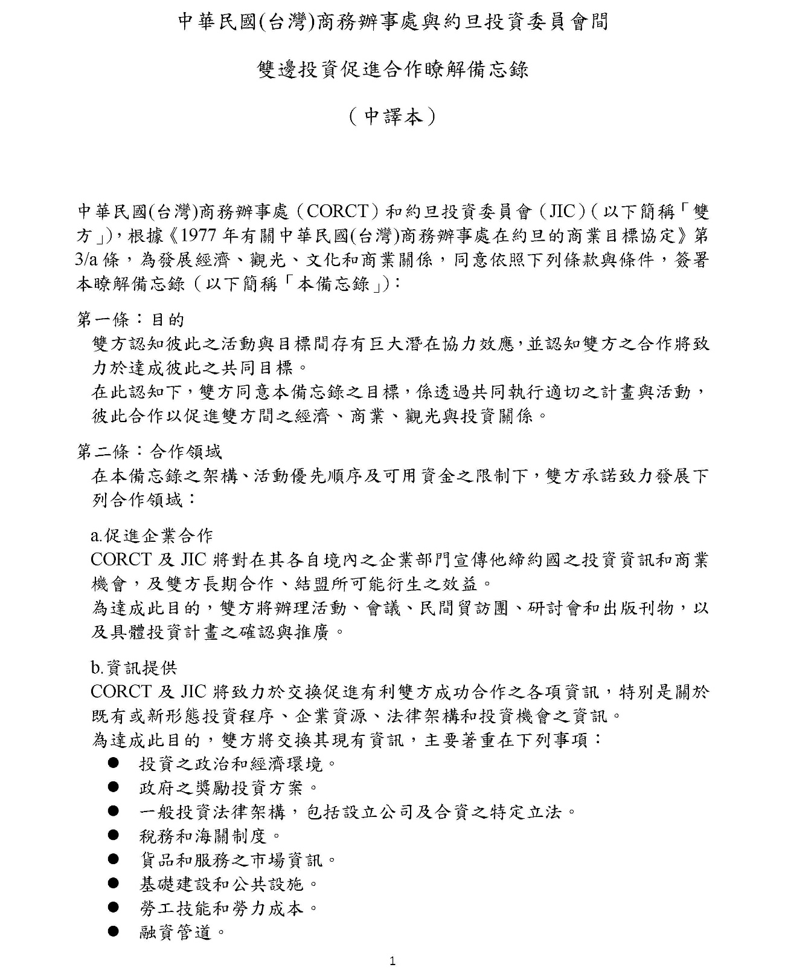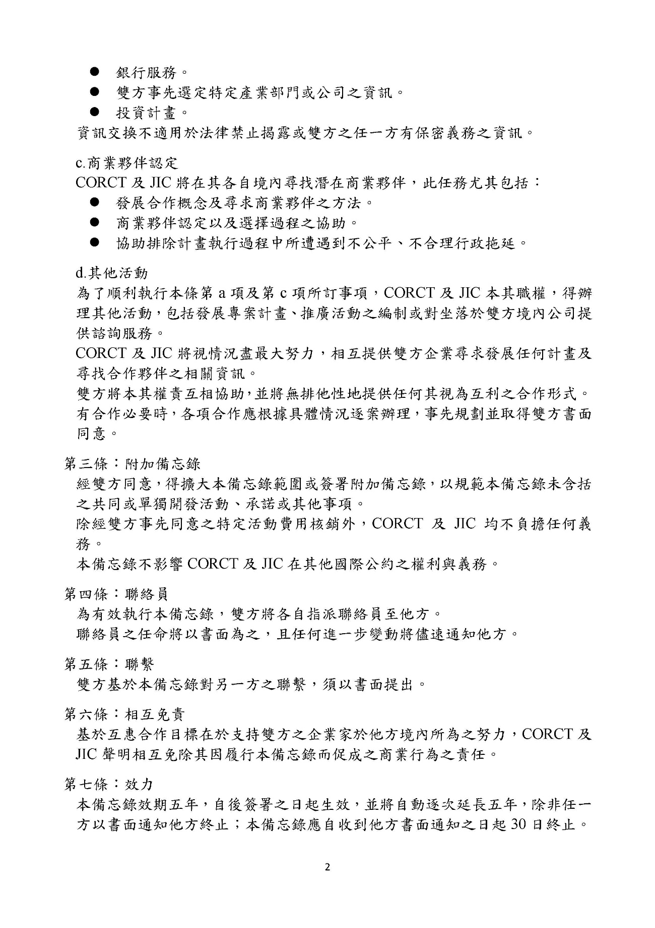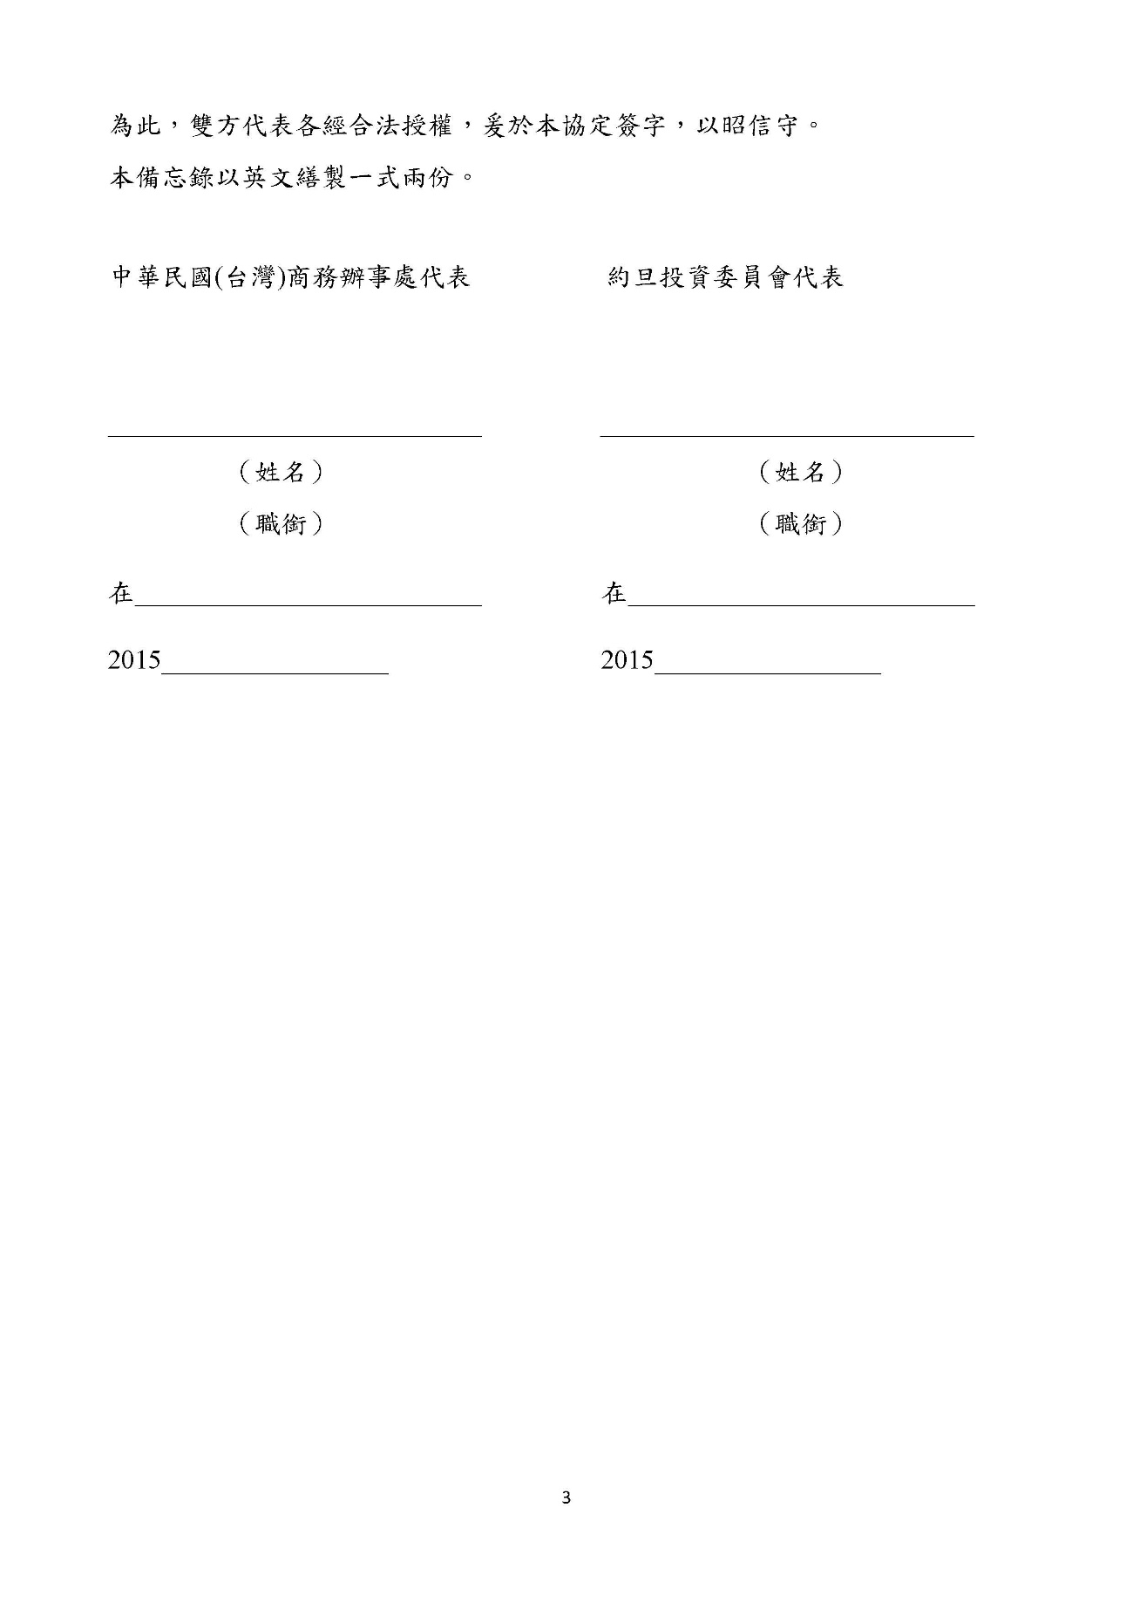

英文版
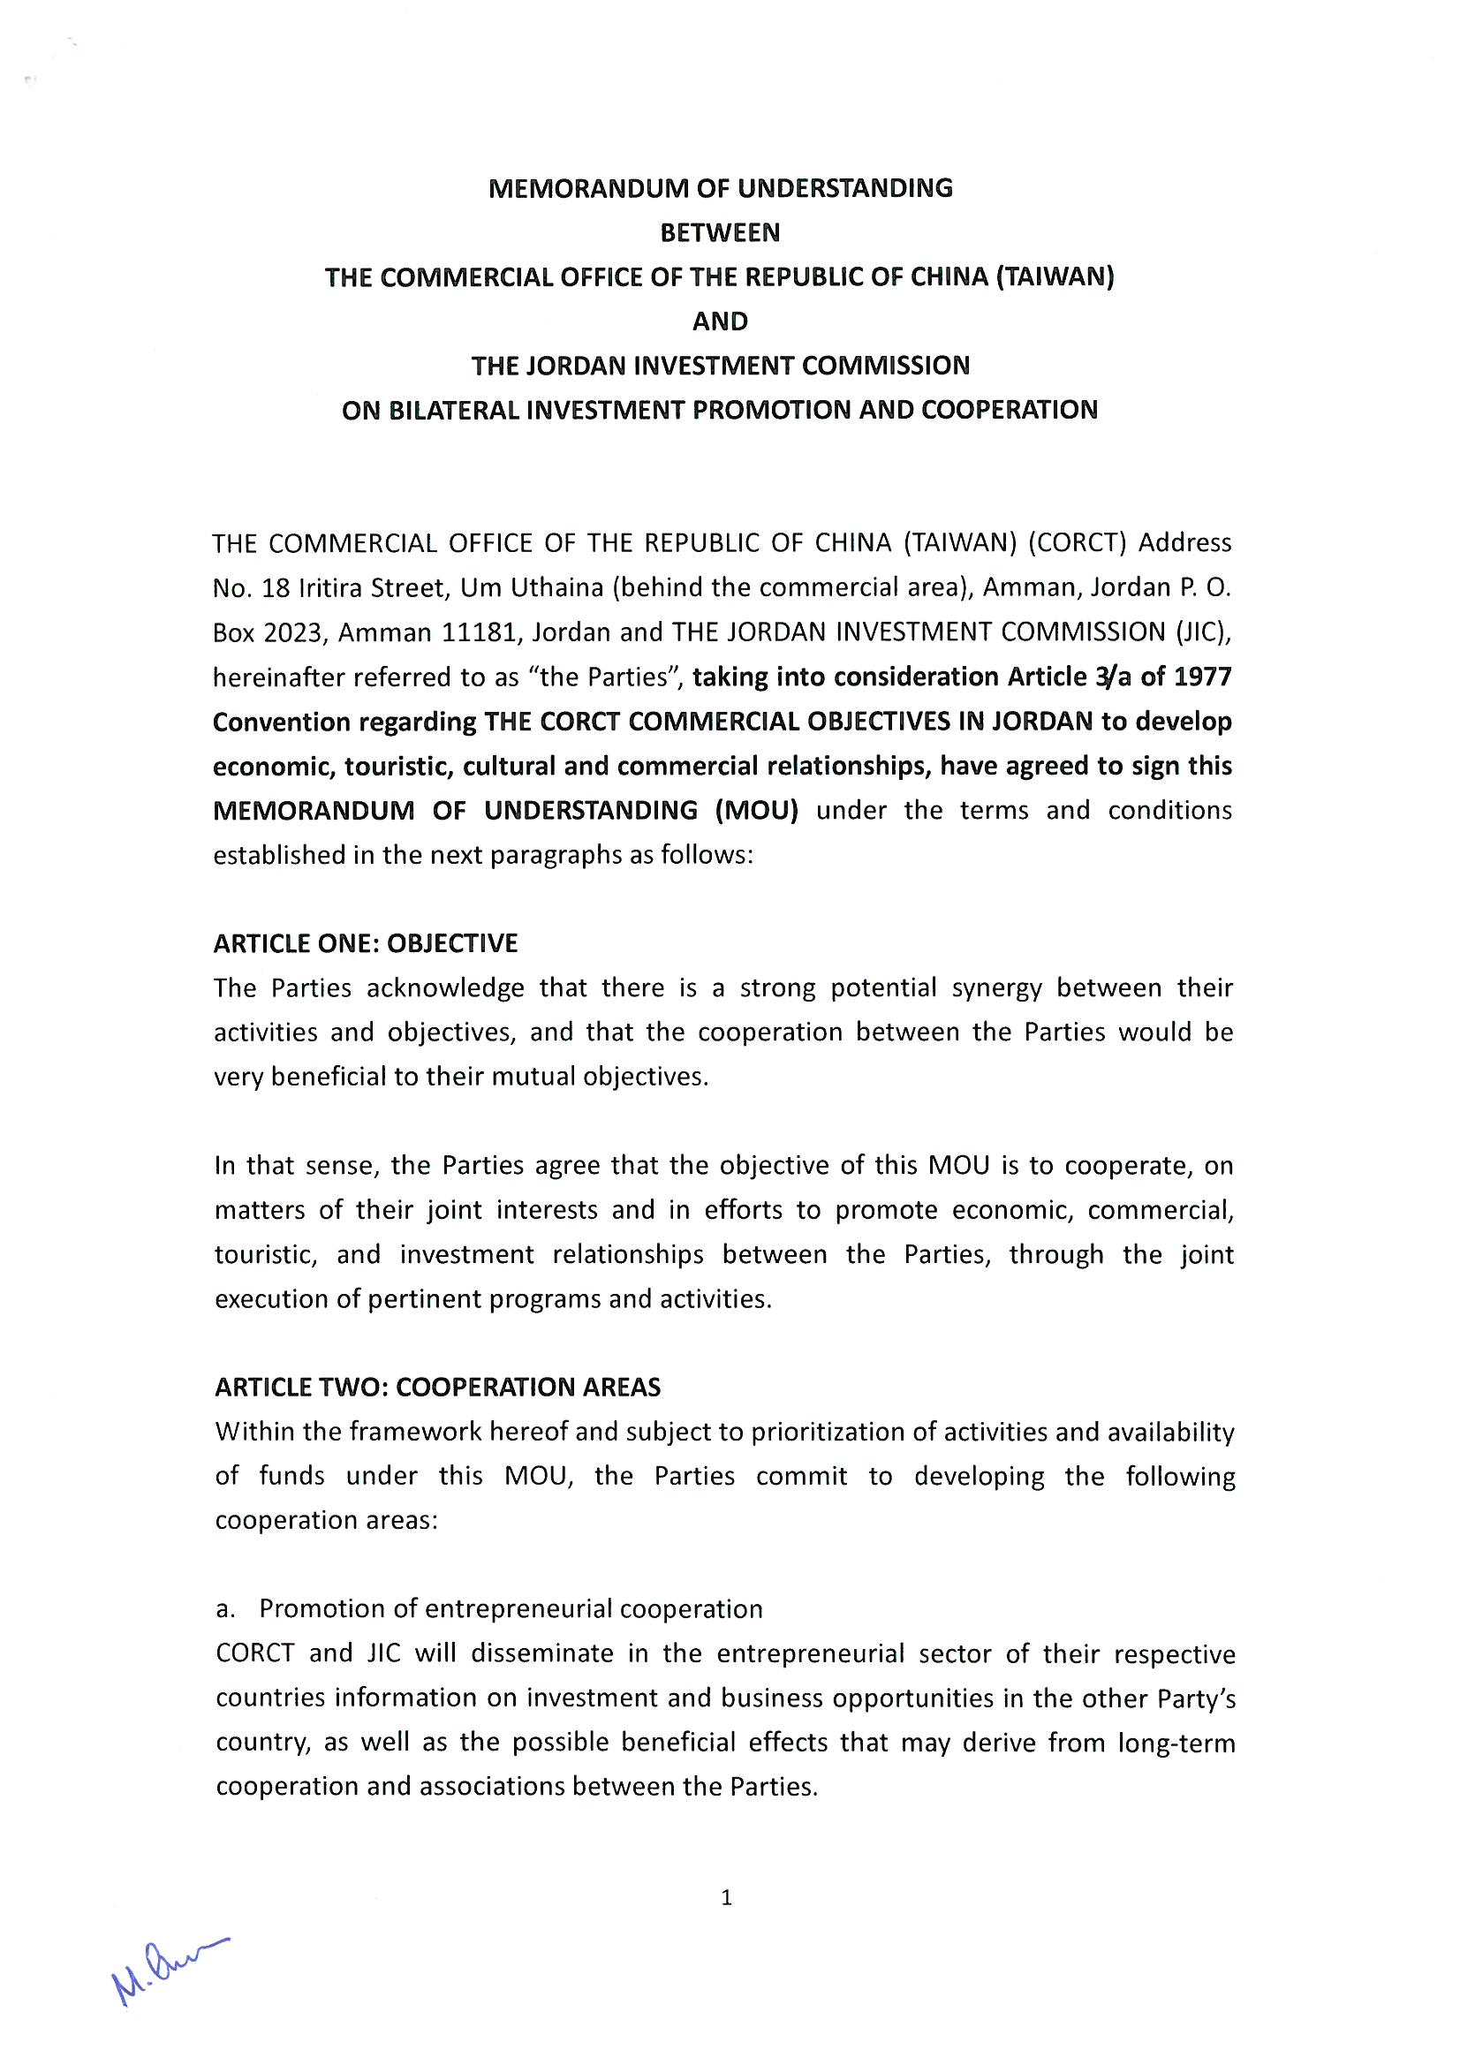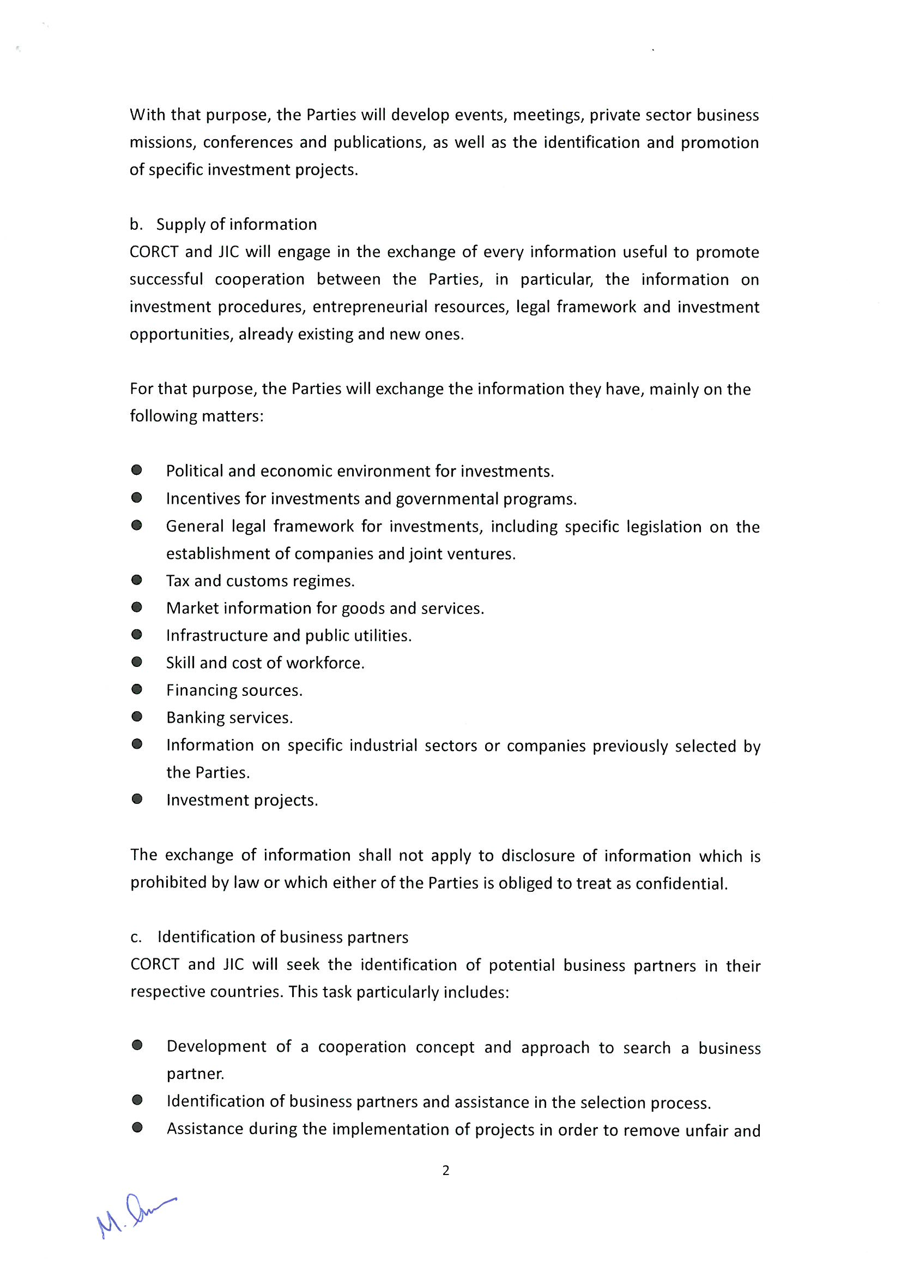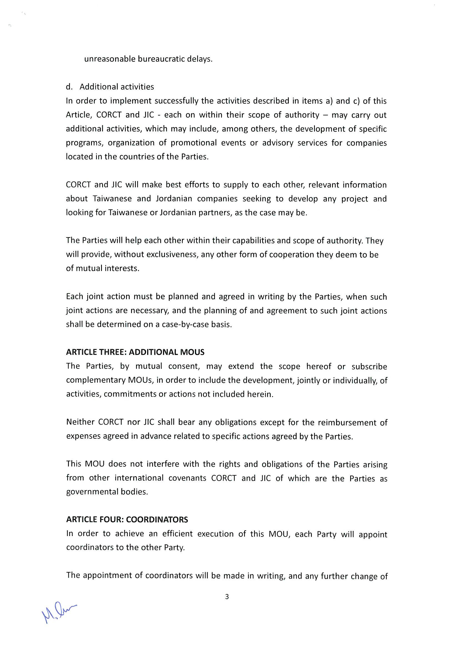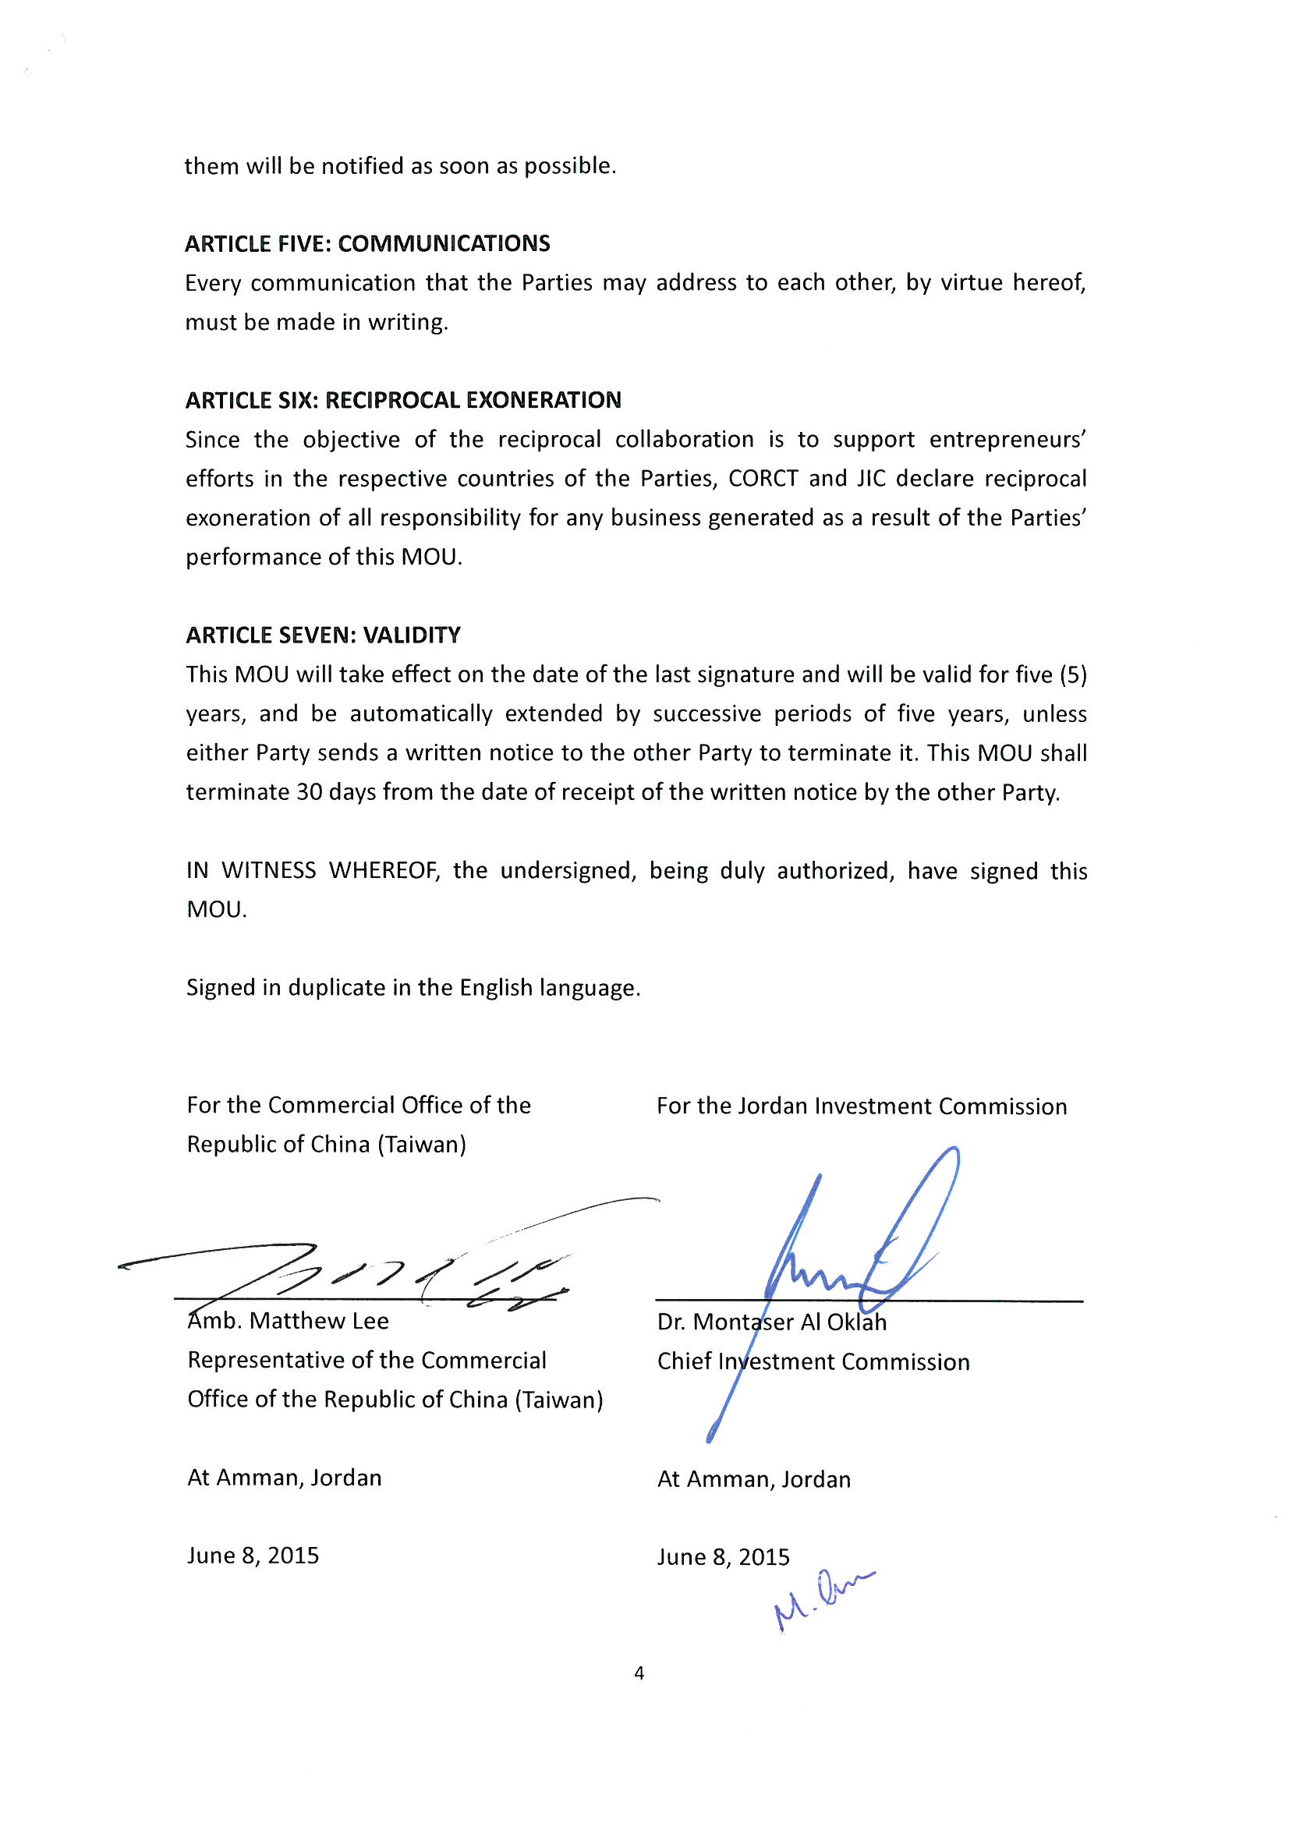


經濟部投資促進司
地 址：臺北市中正區愛國東路 82 號 3 樓
電 話：+886-2-2389-2111
傳 真：+886-2-2382-0497
網 址：https://investtaiwan.nat.gov.tw/
電子信箱：dois@moea.gov.tw

